Қамысты ауданы бойынша 2020-2021 жылдарға арналған жайылымдарды басқару және оларды пайдалану жөніндегі жоспарды бекіту туралы
Мерзімі біткен
Қостанай облысы Қамысты ауданы мәслихатының 2020 жылғы 5 тамыздағы № 348 шешімі. Қостанай облысының Әділет департаментінде 2020 жылғы 10 тамызда № 9362 болып тіркелді. Мерзімі өткендіктен қолданыс тоқтатылды
"Қазақстан Республикасындағы жергілікті мемлекеттік басқару және өзін-өзі басқару туралы" 2001 жылғы 23 қаңтардағы Қазақстан Республикасы Заңының 6-бабы 1-тармағының 15) тармақшасына, "Жайылымдар туралы" 2017 жылғы 20 ақпандағы Қазақстан Республикасы Заңының 8-бабына сәйкес Қамысты аудандық мәслихаты ШЕШІМ ҚАБЫЛДАДЫ:
1. Қоса беріліп отырған Қамысты ауданы бойынша 2020-2021 жылдарға арналған жайылымдарды басқару және оларды пайдалану жөніндегі жоспар бекітілсін.
2. Осы шешім алғашқы ресми жарияланған күнінен кейін күнтізбелік он күн өткен соң қолданысқа енгізіледі.
Сессия төрағасы | М. Алиев
Қамысты аудандық мәслихатының хатшысы | С. Кстаубаева
Мәслихаттың
2020 жылғы 5 тамыздағы
№ 348 шешімімен
бекітілген
Қамысты ауданы бойынша 2020-2021 жылдарға арналған жайылымдарды басқару және оларды пайдалану жөніндегі жоспар
1) Құқық белгілейтін құжаттар негізінде жер санаттары, жер учаскелерінің меншік иелері және жер пайдаланушылар бөлінісінде Қамысты ауданының аумағында жайылымдардың орналасу схемасы (картасы) (Қамысты ауданы бойынша 2020-2021 жылдарға арналған жайылымдарды басқару және оларды пайдалану жөніндегі жоспарға 1-қосымша);
2) жайылым айналымдарының қолайлы схемалары (Қамысты ауданы бойынша 2020-2021 жылдарға арналған жайылымдарды басқару және оларды пайдалану жөніндегі жоспарға 2-қосымша);
3) жайылымдардың, оның ішінде маусымдық жайылымдардың сыртқы және ішкі шекаралары мен алаңдары, жайылымдық инфрақұрылым объектілері белгіленген карта (Қамысты ауданы бойынша 2020-2021 жылдарға арналған жайылымдарды басқару және оларды пайдалану жөніндегі жоспарға 3-қосымша);
4) жайылым пайдаланушылардың су тұтыну нормасына сәйкес жасалған су көздерiне (көлдерге, өзендерге, тоғандарға, апандарға, суару немесе суландыру каналдарына, құбырлы немесе шахталы құдықтарға) қол жеткізу схемасы (Қамысты ауданы бойынша 2020-2021 жылдарға арналған жайылымдарды басқару және оларды пайдалану жөніндегі жоспарға 4-қосымша);
5) жайылымы жоқ жеке және (немесе) заңды тұлғалардың ауыл шаруашылығы жануарларының мал басын орналастыру үшін жайылымдарды қайта бөлу және оны берілетін жайылымдарға ауыстыру схемасы (Қамысты ауданы бойынша 2020-2021 жылдарға арналған жайылымдарды басқару және оларды пайдалану жөніндегі жоспарға 5-қосымша);
6) ауыл, ауылдық округ маңында орналасқан жайылымдармен қамтамасыз етілмеген жеке және (немесе) заңды тұлғалардың ауыл шаруашылығы жануарларының мал басын шалғайдағы жайылымдарға орналастыру схемасы (Қамысты ауданы бойынша 2020-2021 жылдарға арналған жайылымдарды басқару және оларды пайдалану жөніндегі жоспарға 6-қосымша);
7) ауыл шаруашылығы жануарларын жаюдың және айдаудың маусымдық маршруттарын белгілейтін жайылымдарды пайдалану жөніндегі күнтізбелік графигі (Қамысты ауданы бойынша 2020-2021 жылдарға арналған жайылымдарды басқару және оларды пайдалану жөніндегі жоспарға 7-қосымша).
Қамысты ауданы
бойынша 2020-2021 жылдарға
арналған жайылымдарды
басқару және оларды пайдалану
жөніндегі жоспарға
1-қосымша
Құқық белгілейтін құжаттар негізінде жер санаттары, жер учаскелерінің меншік иелері және жер пайдаланушылар бөлінісінде Қамысты ауданының аумағында жайылымдардың орналасу схемасы (картасы)

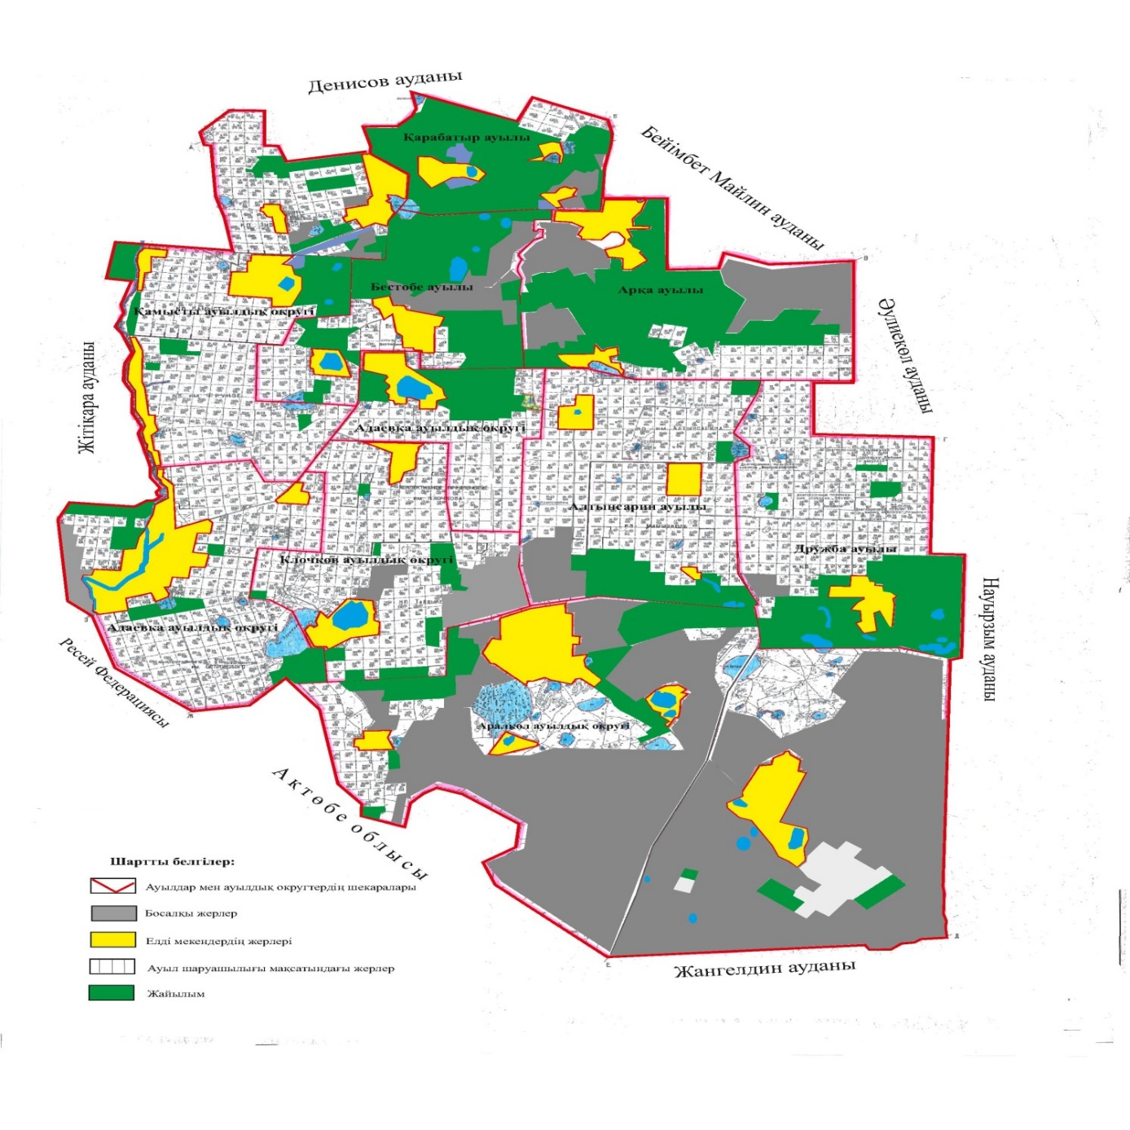

Қамысты ауданы жайылымдарының орналасу схемасына (картасына) қоса беріліп отырған жер учаскалерінің жер пайдаланушылар тізімі
№ | Жер пайдаланушылардың тегі, аты, әкесінің аты (атауы)
1 | Абишев Марат Каркинбаевич
2 | Агдавлетова Лаурия
3 | Алдонгаров Хажимурат Шакенович
4 | Алиева Гайни Саленовна
5 | Алтынбаева Марзия Советовна
6 | Алькенова Орындык Каженовна
7 | Байбакиров Бакытбек Кадырбекович
8 | Баймурзин Амангельды Бакытжанович
9 | Бальшикбаев Закирья Исабекович
10 | Бекмухамедова Ботагоз Салыковна
11 | Бойцерук Виктор Владимирович
12 | Водопьянов Владимир Григорьевич
13 | Воронко Александр Михайлович
14 | Гайнанов Фанус Гафиятуллович
15 | Ерманов Данияр Кикбаевич
16 | Жонкабаев Аргынбек Ашабаевич
17 | Жумагулов Галимжан Аманжолович
18 | Жусупова Аида Уразгалиевна
19 | Заикин Валерий Юрьевич
20 | Заикин Юрий Васильевич
21 | Зальцман Виктор Александрович
22 | Зенюк Александр Александрович
23 | Иманалинов Сапар Насенович
24 | Искаков Сеним Амирбекович
25 | Исмагилов Юрий Асгашович
26 | Куйшинов Амангельды Мусинович
27 | Малий Владимир Валерьевич
28 | Матюхин Александр Николаевич
29 | Мендаулетов Турсунбай Мендаулетович
30 | Мунсузбаев Марат Наурызбаевич
31 | Мунсузбаев Мурат Искалиевич
32 | Нестеренко Виктор Сергеевич
33 | Нуржанов Талгатбек Сагиевич
34 | Оркашбаев Мурзагалий Мурзасалыкович
35 | Оспанов Мереке Мадиевич
36 | Раимкулов Кадырбек Сертаевич
37 | Сагандыков Жексембай Амиргалинович
38 | Саламатова Марзия Мухамбетжановна
39 | Сеитов Асылбек Калиевич
40 | Сотник Игорь Николаевич
41 | Талтонов Иван Васильевич
42 | Тлеубаев Кайрат Базарбаевич
43 | Умуртаева Алуа Кадроновна
44 | Уразбаев Жуматай Алимбекович
45 | Хасенов Ермекбай
46 | Хачатрян Самвел Сережаевич
47 | Федоров Виктор Михайлович
48 | Шестериков Владимир Иннокентьевич
49 | Шестерикова Татьяна Андреевна
50 | Якуб Федор Михайлович
51 | "Алтынсарино" жауапкершілігі шектеулі серіктестігі
52 | "Алтын-Масак" жауапкершілігі шектеулі серіктестігі
53 | "Ақкөл" жауапкершілігі шектеулі серіктестігі
54 | "BEREKE BS" жауапкершілігі шектеулі серіктестігі
55 | "Бестөбе-2" жауапкершілігі шектеулі серіктестігі
56 | "ДРУЖБА-КОСТ" жауапкершілігі шектеулі серіктестігі
57 | "ИНСПЭК-1" жауапкершілігі шектеулі серіктестігі
58 | "КАМЫСТЫ-ИНВЕСТ" жауапкершілігі шектеулі серіктестігі
59 | "Камышное-1" жауапкершілігі шектеулі серіктестігі
60 | "Коныспай-агро" жауапкершілігі шектеулі серіктестігі
61 | "ҚАРАБАТЫР" агрофирмасы" жауапкершілігі шектеулі серіктестігі
62 | "Өмір-2005" жауапкершілігі шектеулі серіктестігі
63 | "ПКФ "Кайрат" жауапкершілігі шектеулі серіктестігі
64 | "Содружество-98" жауапкершілігі шектеулі серіктестігі
65 | "Тимофеевка-Агро" жауапкершілігі шектеулі серіктестігі
Қамысты ауданы
бойынша 2020-2021 жылдарға
арналған жайылымдарды
басқару және оларды пайдалану
жөніндегі жоспарға
2-қосымша
Жайылым айналымдарының қолайлы схемалары
Жылдар | 1 қаша | 2 қаша | 3 қаша | 4 қаша
2020 | көктемгі-жазғы мезгіл 1 | жазғы мезгіл 2 | күзгі мезгіл 3 | демалатын қаша
2021 | демалатын қаша | көктемгі-жазғы мезгіл 1 | жазғы мезгіл 2 | күзгі мезгіл 3
Ескертпе: 1, 2, 3, 4 - жылына қашаны пайдалану кезегі.

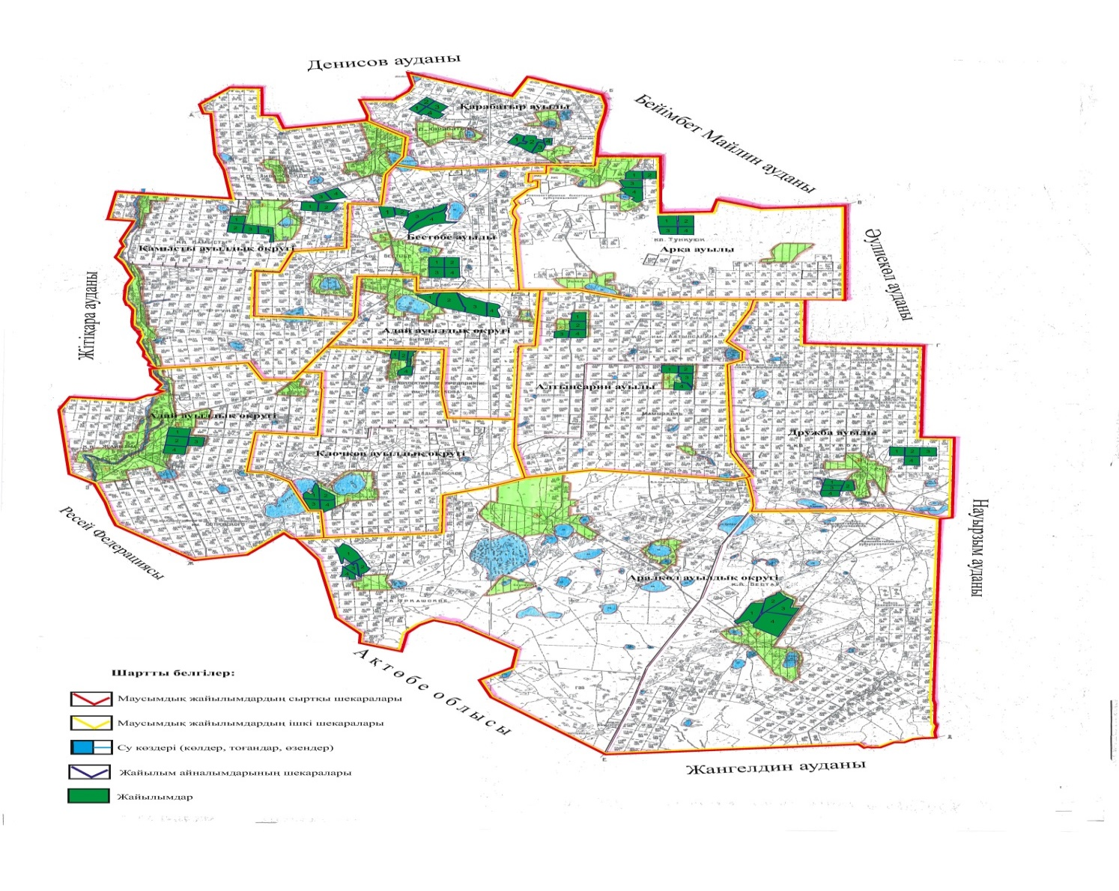

Қамысты ауданы
бойынша 2020-2021 жылдарға
арналған жайылымдарды
басқару және оларды пайдалану
жөніндегі жоспарға
3-қосымша
Жайылымдардың, оның ішінде маусымдық жайылымдардың сыртқы және ішкі шекаралары мен алаңдары, инфрақұрылым объектілері белгіленген карта

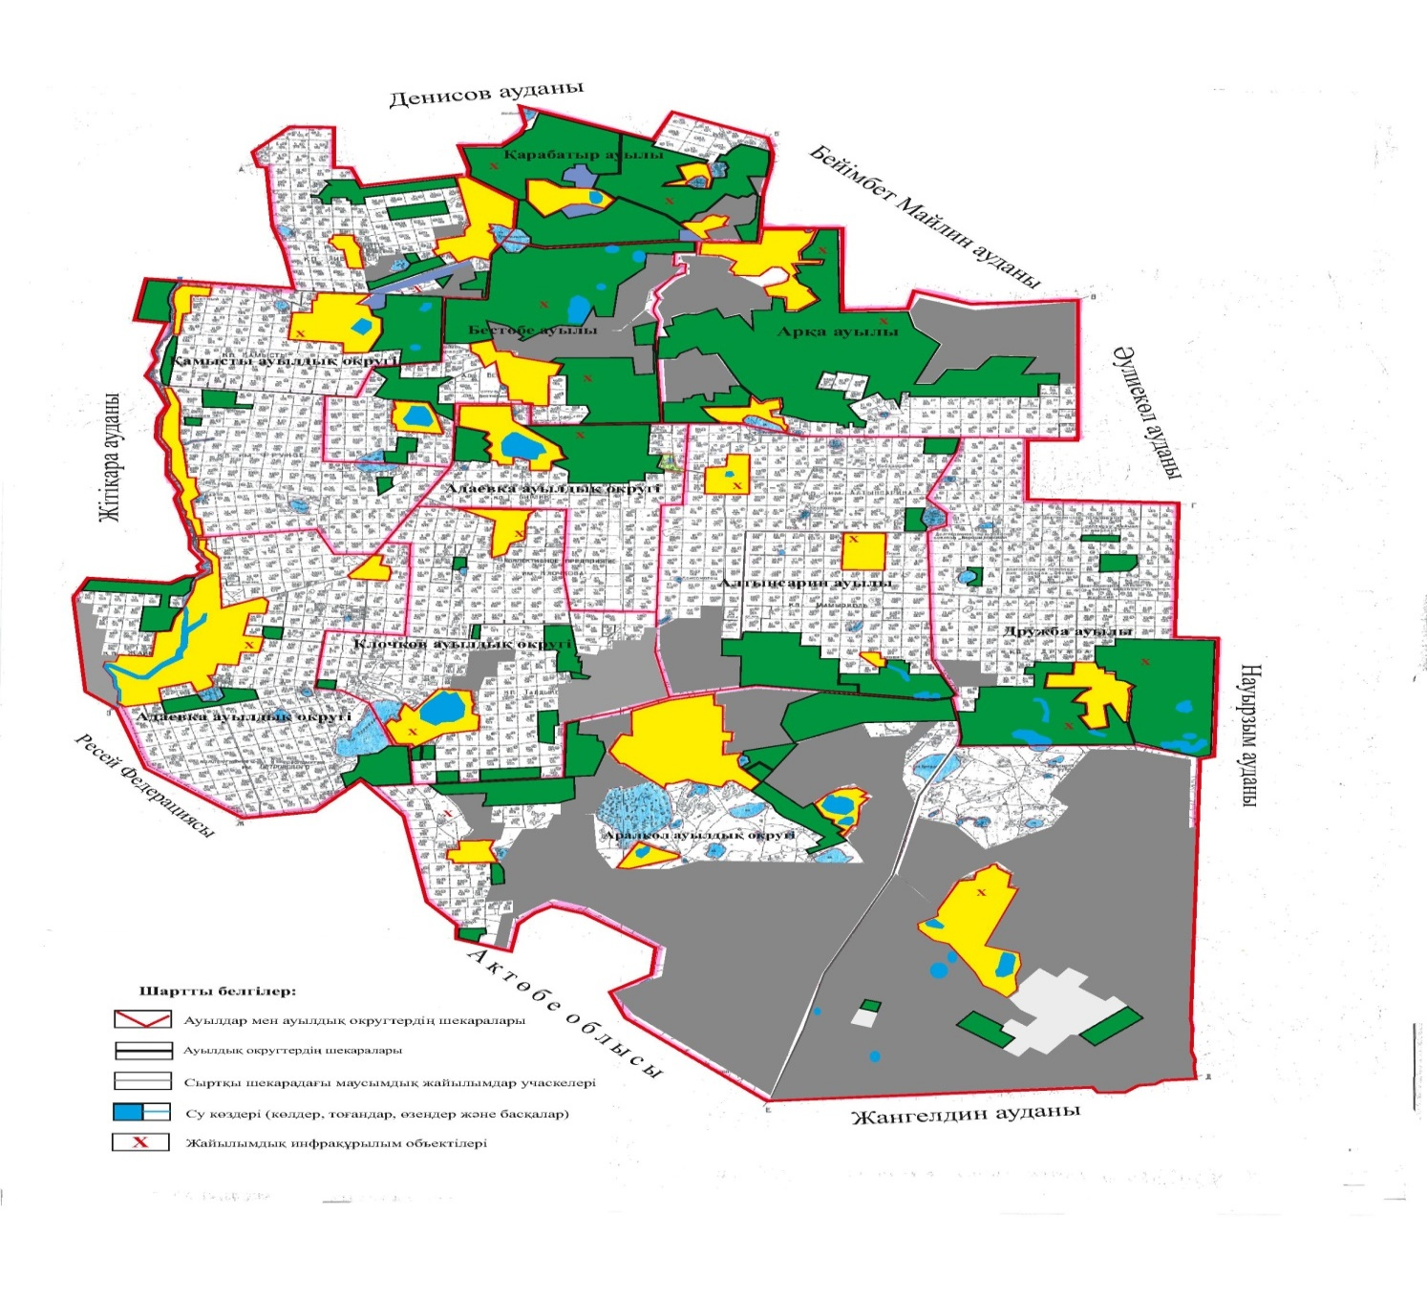

Қамысты ауданы бойынша маусымдық жайылымдардың алаңы 616455 гектарды құрайды, оның ішінде ауыл шаруашылығы мақсатындағы жерлерде 225091 гектар, елді мекендердің жерлерінде 90832 гектар, орман қоры жерлерінде 300532 гектар.
Қамысты ауданы
бойынша 2020-2021 жылдарға
арналған жайылымдарды
басқару және оларды пайдалану
жөніндегі жоспарға
4-қосымша
Жайылым пайдаланушылардың су тұтыну нормасына сәйкес жасалған су көздерiне (көлдерге, өзендерге, тоғандарға, апандарға, суару немесе суландыру каналдарына, құбырлы немесе шахталы құдықтарға) қол жеткізу схемасы
Бір ауыл шаруашылығы жануарына су тұтынудың орташа тәуліктік нормасы Қазақстан Республикасы Премьер – Министрінің орынбасары - Қазақстан Республикасы Ауыл шаруашылығы министрінің 2016 жылғы 30 желтоқсандағы № 545 бұйрығымен бекітілген Су тұтынудың және су бұрудың үлестік нормаларын әзірлеу жөніндегі әдістемеге сәйкес (Нормативтік құқықтық актілерді мемлекеттік тіркеу тізілімінде № 14827 болып тіркелген) анықталады.
Аудан аумағында суару немесе суландыру каналдары жоқ.

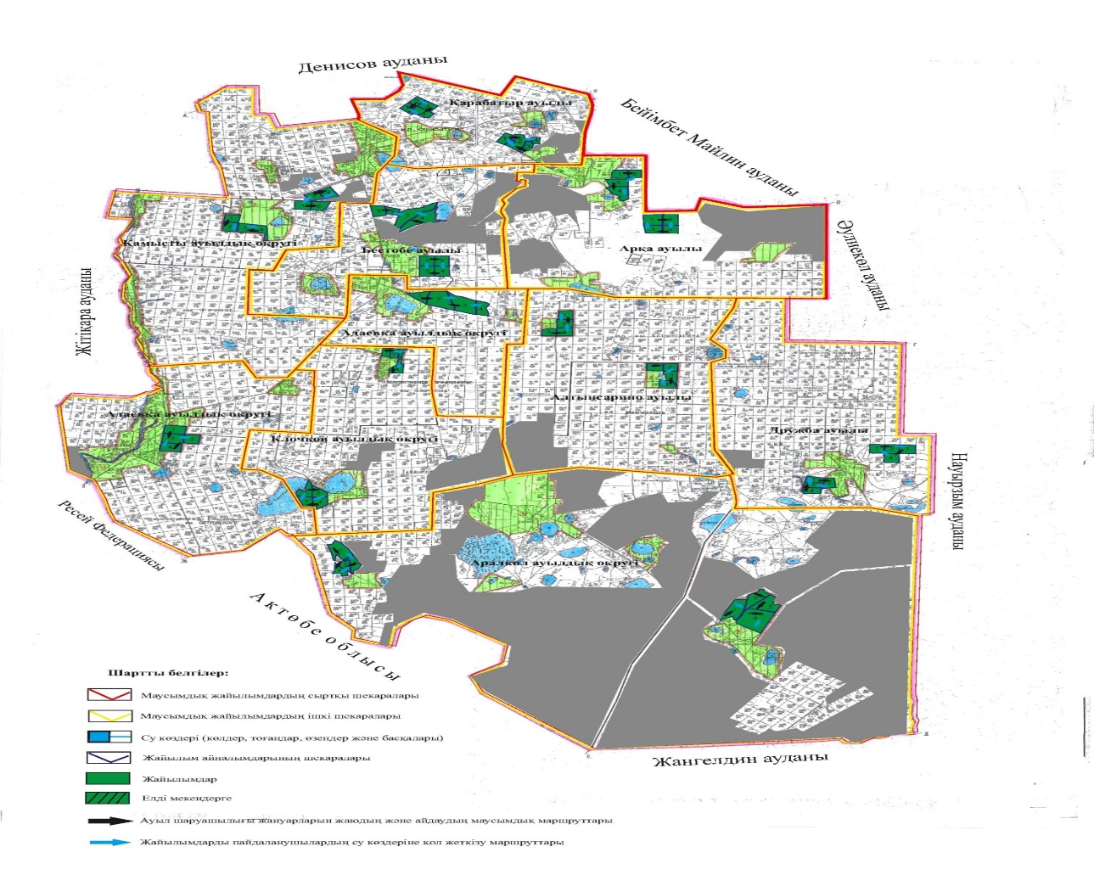

Қамысты ауданы
бойынша 2020-2021 жылдарға
арналған жайылымдарды
басқару және оларды пайдалану
жөніндегі жоспарға
5-қосымша
Жайылымы жоқ жеке және (немесе) заңды тұлғалардың ауыл шаруашылығы жануарларының мал басын орналастыру үшін жайылымдарды қайта бөлу және оны берілетін жайылымдарға ауыстыру схемасы

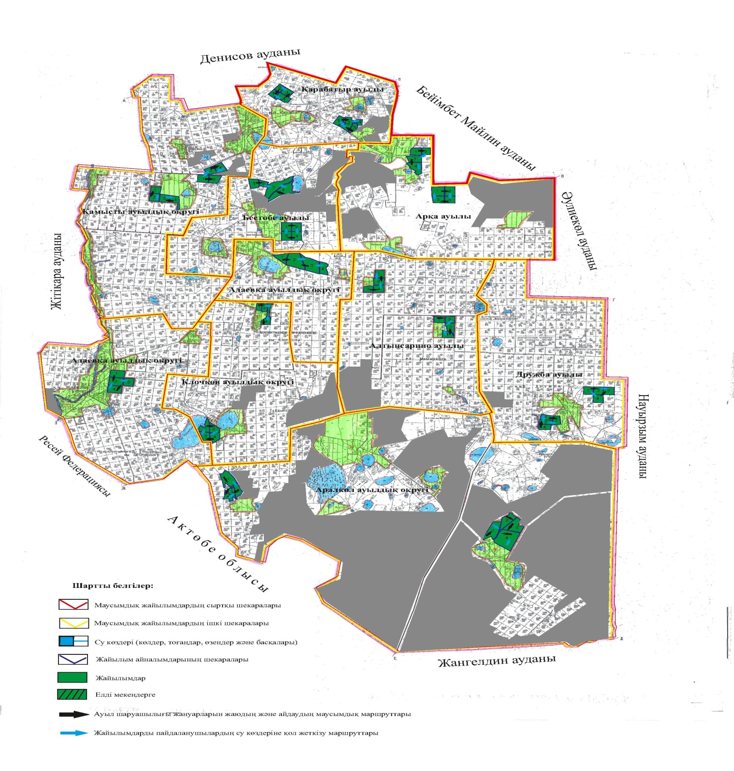

Қамысты ауданы
бойынша 2020-2021 жылдарға
арналған жайылымдарды
басқару және оларды пайдалану
жөніндегі жоспарға
6-қосымша
Ауыл, ауылдық округ маңында орналасқан жайылымдармен қамтамасыз етілмеген жеке және (немесе) заңды тұлғалардың ауыл шаруашылығы жануарларының мал басын шалғайдағы жайылымдарға орналастыру схемасы

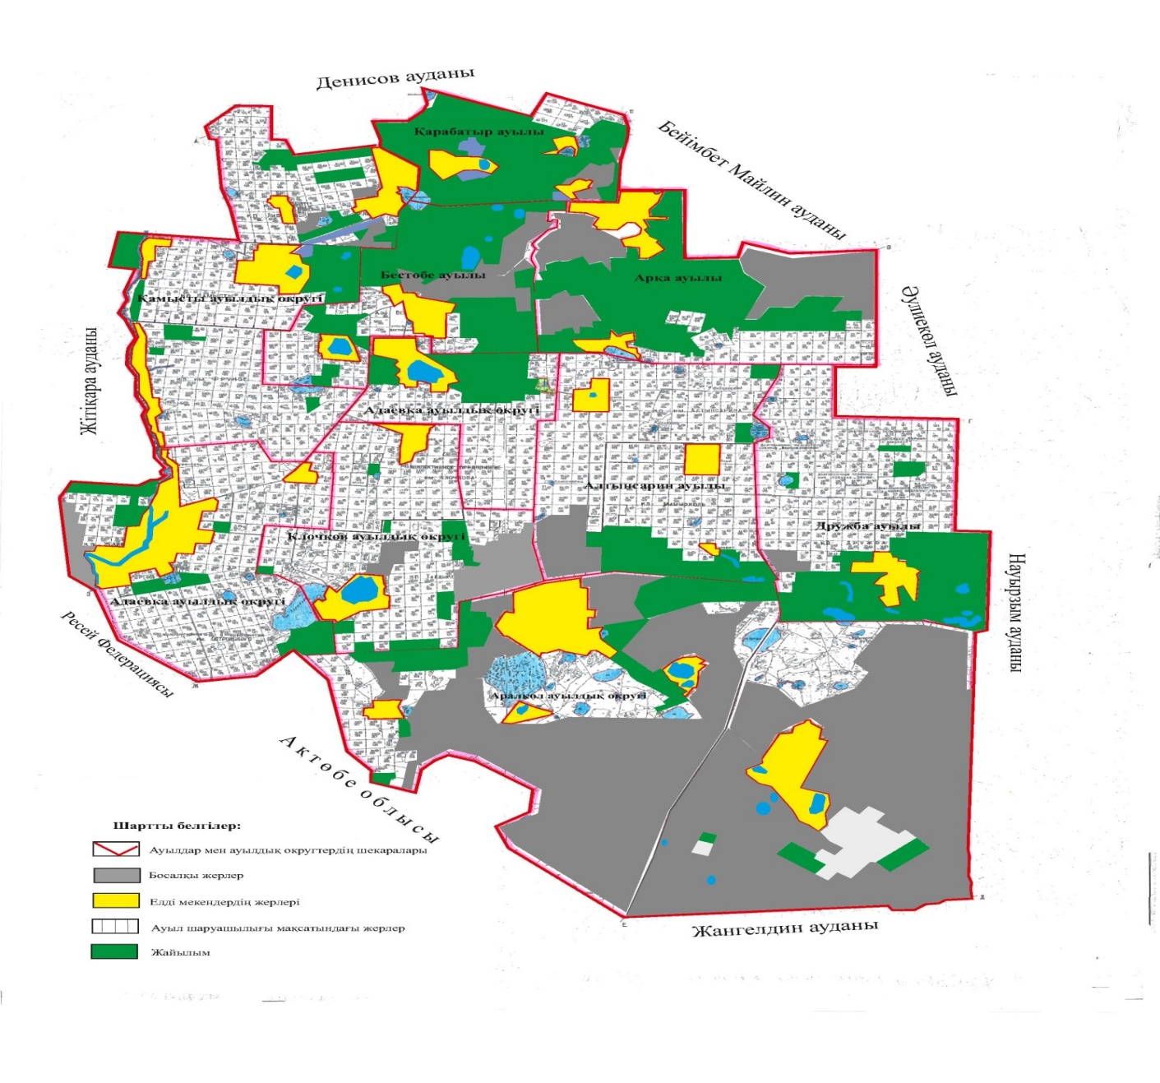

Қамысты ауданы
бойынша 2020-2021 жылдарға
арналған жайылымдарды
басқару және оларды пайдалану
жөніндегі жоспарға
7-қосымша
Ауыл шаруашылығы жануарларын жаюдың және айдаудың маусымдық маршруттарын белгілейтін жайылымдарды пайдалану жөніндегі күнтізбелік график
№ | Ауылдардың, ауылдық округтердің атауы | 2020 жылғы қашалар саны |  |  |  | 2021 жылғы қашалар саны
 |  | 1 | 2 | 3 | 4 | 1 | 2 | 3 | 4
1 | Алтынсарин ауылы | көктемгі-жазғы мезгіл | жазғы мезгіл | күзгі мезгіл | демалатын қаша | демалатын қаша | көктемгі-жазғы мезгіл | жазғы мезгіл | күзгі мезгіл
2 | Арқа ауылы | жазғы мезгіл | күзгі мезгіл | демалатын қаша | көктемгі-жазғы мезгіл | көктемгі-жазғы мезгіл | жазғы мезгіл | күзгі мезгіл | демалатын қаша
3 | Бестөбе ауылы | күзгі мезгіл | демалатын қаша | көктемгі-жазғы мезгіл | жазғы мезгіл | жазғы мезгіл | күзгі мезгіл | демалатын қаша | көктемгі-жазғы мезгіл
4 | Дружба ауылы | демалатын қаша | көктемгі-жазғы мезгіл | жазғы мезгіл | күзгі мезгіл | күзгі мезгіл | демалатын қаша | көктемгі-жазғы мезгіл | жазғы мезгіл
5 | Қарабатыр ауылы | көктемгі-жазғы мезгіл | жазғы мезгіл | күзгі мезгіл | демалатын қаша | демалатын қаша | көктемгі-жазғы мезгіл | жазғы мезгіл | күзгі мезгіл
6 | Адаевка ауылдық округі | жазғы мезгіл | күзгі мезгіл | демалатын қаша | көктемгі-жазғы мезгіл | көктемгі-жазғы мезгіл | жазғы мезгіл | күзгі мезгіл | демалатын қаша
7 | Аралкөл ауылдық округі | күзгі мезгіл | демалатын қаша | көктемгі-жазғы мезгіл | жазғы мезгіл | жазғы мезгіл | күзгі мезгіл | демалатын қаша | көктемгі-жазғы мезгіл
8 | Қамысты ауылдық округі | демалатын қаша | көктемгі-жазғы мезгіл | жазғы мезгіл | күзгі мезгіл | күзгі мезгіл | демалатын қаша | көктемгі-жазғы мезгіл | жазғы мезгіл
9 | Клочков ауылдық округі | көктемгі-жазғы мезгіл | жазғы мезгіл | күзгі мезгіл | демалатын қаша | демалатын қаша | көктемгі-жазғы мезгіл | жазғы мезгіл | күзгі мезгіл

© 2012. Қазақстан Республикасы Әділет министрлігінің «Қазақстан Республикасының Заңнама және құқықтық ақпарат институты» ШЖҚ РМК

